辽源知识产权宣传周系列活动精彩纷呈

2016·辽源知识产权宣传周活动于4月27日圆满结束。市科技局积极行动，精心组织，围绕“加强知识产权保护运用，加快知识产权强国建设”这一主题，开展了一系列形式多样，内容丰富的活动，进一步增强了社会公众的知识产权文化自觉。
开展线上宣传服务活动。一是举行辽源知识产权宣传周活动网上启动仪式。4月20日，在辽源专利信息服务网上发布《2016年辽源市知识产权宣传周活动方案》，正式启动了知识产权宣传周活动。使社会各界从中了解了宣传周的主题、时间、宣传重点和各项活动安排，确保宣传周各项任务落到了实处。二是配合省科技厅举办专利成果网上联展。实现了省市联动，集中展示推介辽源的专利技术成果，有效提高了辽源专利产品的影响力和知名度。三是利用辽源专利工作QQ群平台，通过信息发布，经验交流，答疑解惑等方式与企业实时进行在线交流和服务，受到了企业的欢迎。
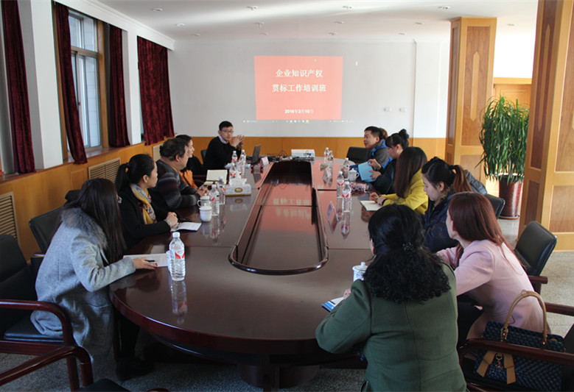
开展知识产权相关培训活动。一是组织市科技系统相关人员参加了由省科技厅举办的全省科技系统管理干部知识产权培训班。通过参加培训，进一步提高了参训人员对加快知识产权强国建设重要意义的认识，增强了责任感和使命感，为做好今后全市专利及知识产权工作起到了积极的作用。二是举办了企业知识产权贯标工作培训班。邀请省企业知识产权贯标工作辅导机构的讲师，就《企业知识产权管理规范》国家标准解析与贯标工作实务操作等内容向参训企业进行了讲解。通过培训，有效提高了企业相关人员的业务能力，为高标准高质量完成2016年全市企业知识产权贯标试点工作奠定了良好的基础。作为全省第二批全面推行《企业知识产权管理规范》国家标准的试点企业誉隆亚东药业、东北袜业研发科技公司的相关人员参加了培训。三是举办了2016年知识产权远程教育（春季）培训班。本期培训班为期三个月，共设置了《企业专利的运用和有效保护》、《国内药品注册现状及展望》等38门课程。学员可通过自主选择进行在线学习，学习合格后将获得中国知识产权培训中心颁发的结业证书。目前，已有140人注册报名参加了培训。
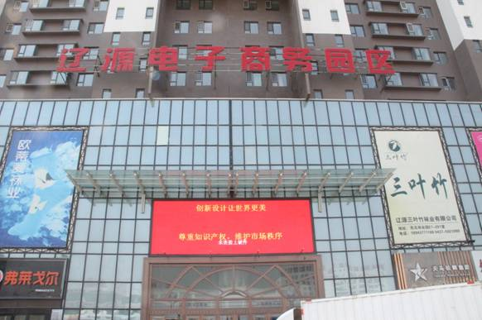
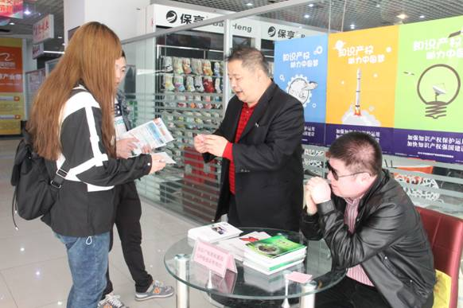

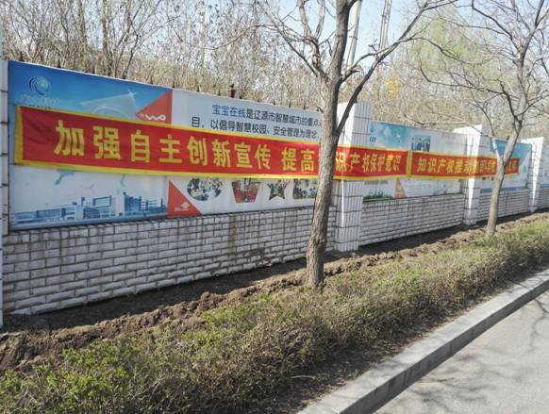

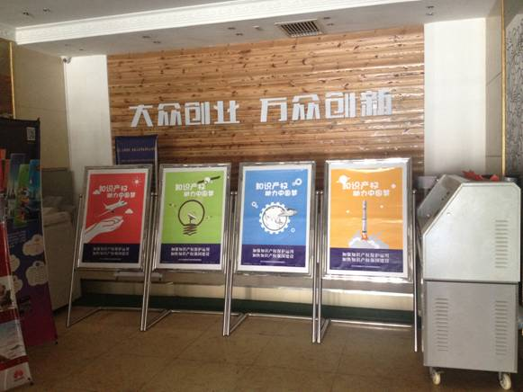

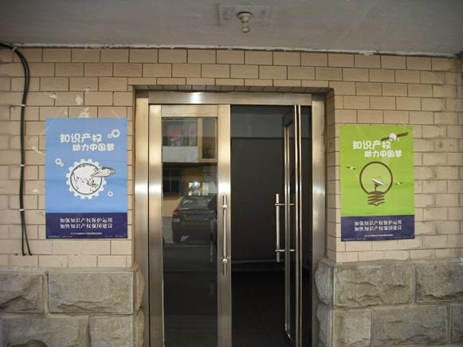
开展了知识产权进企业、进机关活动。一是市科技局组织人员深入到东北袜业电子商务园区，通过设立知识产权维权援助与举报投诉咨询台，张贴宣传海报，利用电子大屏幕滚动播放宣传口号和公益宣传片等形式，开展电子商务知识产权保护宣传活动。现场接受电商经营者和群众知识产权咨询，受理举报投诉案件，解答专利侵权假冒行为的危害及“12330”维权和举报投诉热线的使用等方面问题。活动中，共发放宣传资料400多份，解答咨询30多人次。二是指导东北袜业建立完善电子商务领域专利维权机制，开展电商知识产权承诺活动，加强电商平台的知识产权保护工作。三是龙山区科技局组织人员深入到龙山科技智慧园区，采取张挂印有宣传标语口号的条幅、张贴宣传海报和发放宣传资料等方式，与驻区企业互动交流，普及知识产权知识。四是西安区科技局在区委、区政府大楼内，通过电子大屏幕滚动播放宣传周口号，张贴宣传海报和接受咨询等形式，开展宣传活动，提高各级干部知识产权的意识。
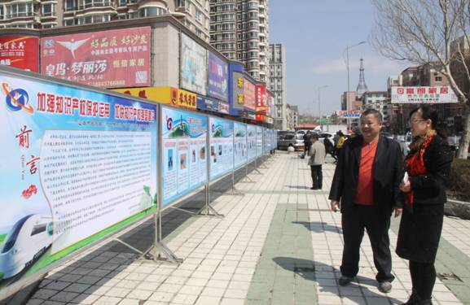

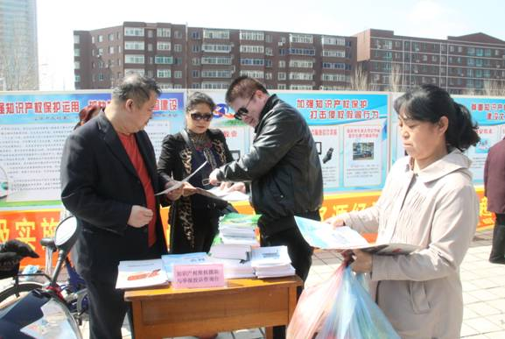
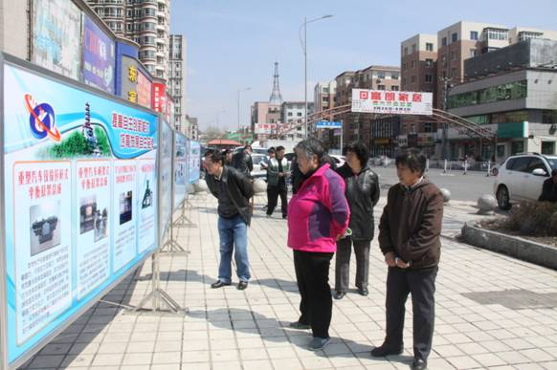
举办 “4·26”世界知识产权日现场宣传服务活动。为庆祝第16个世界知识产权日到来，市科技局组织龙山区、西安区科技局和部分企业在东方广场开展了主题为“数字创意 重塑文化”的大型知识产权现场宣传服务活动。市科技局局长李东阳、副调研员白逸到场参加了活动。活动中，市科技局等部门和单位以发放宣传资料、解答咨询和展示专利产品等方式，向过往群众宣传知识产权政策法规和基础知识，让广大群众在数字技术大潮背景下直观感受知识产权制度带给我们的创新创造活力。活动中，共放置宣传展板40块，发放12330宣传手册、《专利申请ABC》等宣传资料5000多份，展示专利产品（技术）40余种，张贴宣传海报12张，打出标语口号25条，接待咨询130多人次。
开展了专利行政执法检查。组织执法人员深入到商场、药店、网店和工矿企业等生产、流通领域，开展专项检查。深挖案源，加大查办案力度，努力营造一个公平竞争的市场秩序。共检查医药、纺织袜业等企业7家，检查专利产品40余种。
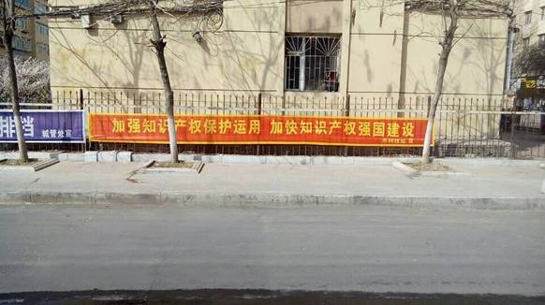

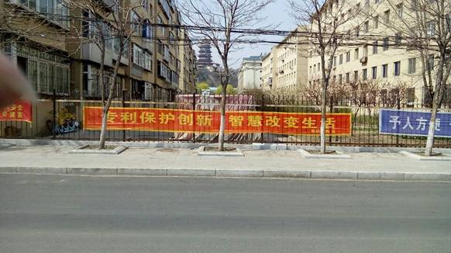
强化活动宣传，营造浓厚氛围。一是在辽源市专利信息服务网开辟“知识产权宣传周”专题栏目。通过集中发布活动信息和登载专利知识等内容，有效发挥了知识产权宣传周宣传服务的窗口作用。二是加强政务信息的报送工作。共有17条信息分别被中国打击侵权假冒工作网、市政府门户网站、省打击侵权假冒领域行政执法与刑事司法衔接信息共享平台采用。三是在市委广场等人员密集场所悬挂横幅，唤起了人们对加快知识产权强国建设、专利保护的关注。

